Sparte CC: Einstieg ins Geländereiten im Military Garden IENA / Avenches

Bereits zum dritten Mal wurde auch dieses Jahr wieder der Kurs ‘Einstieg ins Geländereiten‘ im Military Garden des IENA in Avenches angeboten, und zwar gemeinsam durch die Sparte CC und die Distanzreiter Nordwest am 25. August. Es gab so viele Anmeldungen, dass der Kurs in zwei Gruppen durchgeführt wurde.

Da wir nur den Morgen zur Verfügung haben, beginnt der erste Kurs um Viertel vor neun. Es ist ein fast wolkenloser, perfekter Sommertag, aber jetzt noch angenehm kühl. Einige der Teilnehmer haben bereits im letzten und/oder vorletzten Jahr teilgenommen, und wissen somit, was auf sie zukommt; andere erklären, dies sei absolutes Neuland.
Esty beteuert daher eindringlich, dass jeder absolut nur das machen müsse und auch solle, bei dem er sich völlig komfortabel fühle. Denn mit gemischten oder gar negativ-ängstlichen Gefühlen anreiten, das bringt nichts, da das Pferd das ja merkt.
Jedenfalls sind alle dann voll dabei. Beginnend mit den kleinen Stufen, erst auf und dann ab, dann auch mal die grösseren Stufen, wird den Pferden gezeigt, welcherart Fragen heute auf die zukommen werden. Die Pferde machen mutig mit; der eine oder andere muss sich am ‘Abgrund‘ mal kurz überzeugen (lasen), dass es da nicht wirklich sehr weit runter geht. Der Schimmel Oreston findet das so toll, dass er oben angekommen einen gehörigen Bockprung nimmt, und dabei leider seine Reiterin verliert. Nu, nichts passiert, Sand abwichen wieder drauf und weiter.
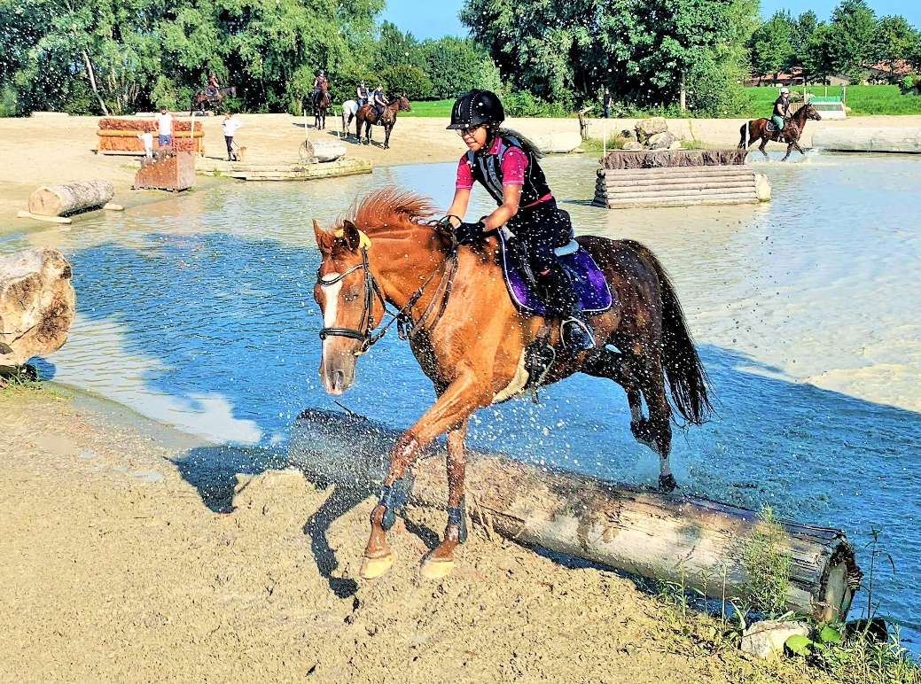
Bald schon kann die Gruppe zum grossen Wall wechseln, hier sind die Stufen höher, und es sind mehr davon; das sieht schon recht eindrücklich aus. Aber alle Pferde schaffen das, bei ein paar wenigen braucht es einen Moment mit grossen Augen und geblähten Nüstern. Auf dem obersten Plateau findet Andrea’s Stute dann plötzlich, dass das nun doch etwas ungeheuer wirke, und sie braucht einen Moment, bis sie sich wieder runter traut.
Abschliessend geht es zum sine-qua-non der Buschreiter, dem Teich. Wie eigentlich erwartet, betritt nicht einfach jedes Pferd das Wasser – es dauert aber auch nicht allzu lange, und dann sind doch alle drin. Die Gruppe reitet eine Volte im Trab im Teich, dann eine grössere Schlaufe raus und wieder rein, immer wieder, immer schön hintereinander her.
Als alle Pferde vertraut durch und ins Wasser traben, geht es als nächsten Schritt mit einem kleinen Sprung über den kleinen Baumstamm aus dem Wasser‚ dann zum krönenden Abschluss über den Baumstamm INS Wasser ... alle machen mit; ein tolles Erfolgserlebnis bei allen! Lauter zufriedene Gesichter und entspannte Pferde. Zum Abschluss nehmen die meisten die gute Gelegenheit wahr und absolvieren noch eine schnelle Runde Galopp auf der Trainingssandbahn; man kann einfach nicht widerstehen, und den Pferden tut es gut, sich einmal so richtig strecken zu können.

Das Training für die zweite Gruppe baut sich entlang den selben Grundsätzen auf - von ganz einfach zu etwas höher und schwieriger. Da wir hier Concoursreiter und erfahrenere Pferde dabei haben, wird es auch etwas anspruchsvoller ... Baumstämme auf der Voltenlinie. Oops, eine Reiterin legt schnell eine Übungseinheit Sturztechnik ein, als ihr Brauner vor einem Baumstamm, den er grad schon vorher mal gesprungen hat, einen Vollstop zieht ... halt alles voller Sand, aber aufstehen, aufsteigen und weiter geht es. Auch bei dieser Gruppe sind bald alle Teilnehmer im Wasser, und dann springen die Pferde in lockerer Gruppe raus und wieder rein.
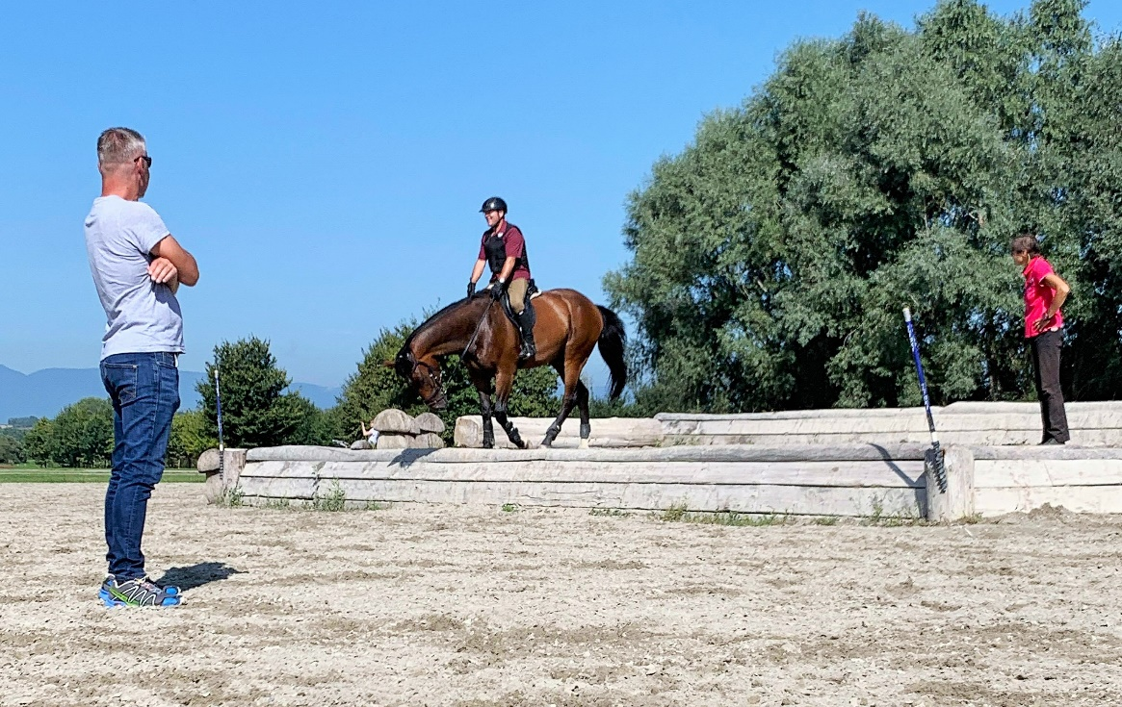
Dann äussert eine Kursteilnehmerin den Wunsch, sie möchte probieren, den Graben zu springen. Da wir kein Pferd dabei haben, dass da wacker und ohne jegliche Diskussion vorangeht, klappt das dann nicht bei allen, was aber den allgemeinen Erfolg der Gruppe in keiner Weise schmälert. Gräben sind halt eben ‚schwierig‘, da ‚böse‘, aus der Sicht der Pferde. Nichtsdestotrotz sind alle Reiter nach fast zwei Stunden sehr zufrieden mit der Leistung ihrer Pferde – und auch der eigenen. Die meisten erklären, wie schon in der ersten Gruppe, dass sie auf jeden Fall wieder kommen möchten, sollte ein derartiger Kurs wieder angeboten werden ... ja, wird er ... Es wird auf jeden Fall im 2020 wieder einen Einstieg ins Geländereiten oder einen fortführenden Kurs für bereits ‘Eingeweihte‘ geben.
Die meisten Teilnehmer der zweiten Gruppe treffen sich anschliessend noch für einen erfrischenden Trunk im Le Paddock, dem Restaurant des IENA, zu geselligem Plaudern.

Esty H. Geissmann

